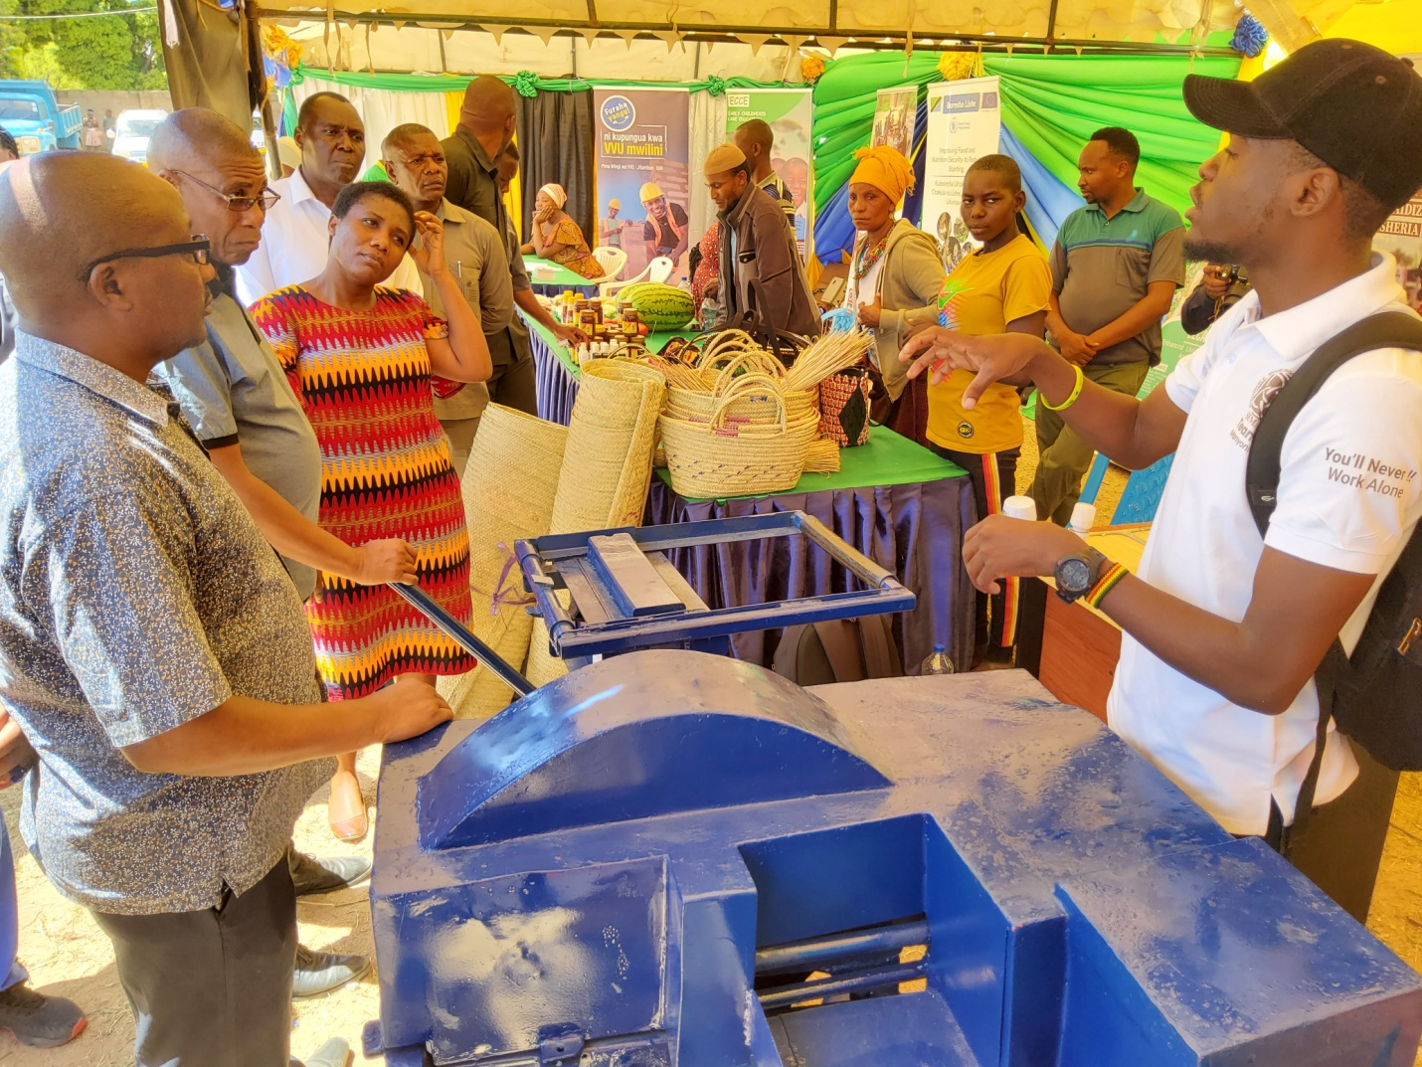
Mkuu wa Wilaya ya Manyoni Rahabu Mwagisa akikagua moja ya banda la Taasisi ya SEMA ambalo linajumuisha wadau wanaojighulisha na masuala mbalimbali ya ubunifu na ujasiriamali muda mfupi

MKUU wa Mkoa wa Singida Dkt Binilith Mahenge kesho anatarajia kuhutubia mamia ya wananchi kwenye viwanja vya Jumbe vilivyopo Wilaya ya Manyoni mkoani hapa sambamba na kukagua maonesho ya bidhaa za wajasiriamali na mwenendo wa utoaji wa huduma za umma kwa wananchi ikiwa ni mwendelezo wa matukio kadhaa yanayoendelea kuelekea kilele cha sherehe za miaka 60 ya Uhuru wa Tanganyika na 59 ya Jamhuri ya Muungano wa Tanzania
Akizungumza wakati akifungua maadhimisho hayo Mkuu wa Wilaya ya Manyoni Rahabu Mwagisa pamoja na mambo mengine, amewahimiza wananchi kujitokeza kwa wingi kwenye viwanja vya Jumbe vilivyopo ndani ya Halmashauri ya Manyoni ili kupata fursa ya kujifunza mambo mbalimbali ambayo yamefanyika kitaifa katika kipindi chote kabla ya uhuru, baada ya uhuru na kipindi cha sasa
Zaidi Mwagisa alisema Tanzania mpaka sasa imepiga hatua kubwa katika nyanja mbalimbali za kimaendeleo kwenye sekta ya elimu, Afya, miundombinu ya barabara, viwanda na maeneo mengine; hali inayoendelea kustawisha uchumi na kupanua wigo wa watu wake kuzidi kujiimarisha kimapato
“Nawasihi wananchi wajitokeze kwa wingi kuanzia majira ya saa tatu asubuhi kuja kujifunza kupitia hotuba za viongozi na kupata elimu mbalimbali zitakazokuwa zikiendelea kutolewa na wataalamu wetu,” alisema Mwagisa
Kwa upande wake Mkuu wa Wilaya ya Mkalama Sophia Kizigo alisema katika kuelekea kilele cha siku ya uhuru mwaka huu, mkoa wa Singida kwa siku 5 mfululizo umejikita katika kufanya shughuli mbalimbali zikiwemo kufanya usafi kwenye Hospitali ya Wilaya ya Manyoni sambamba na kuwafariji wagonjwa, pia kutembelea maeneo mbalimbali ya kihistoria lengo hasa ni kujifunza mambo mbalimbali yaliyofanyika kabla na baada ya uhuru
“Tulitembelea nyumba aliyolala Baba wa Taifa Mwalimu Julius Nyerere mwaka 1958 iliyopo hapa Manyoni Mjini alipokuwa kwenye harakati za kupigania uhuru, lakini pia tumeiona ofisi za Mkuu wa Wilaya wa kwanza mwafrika na mahali ambapo kulikuwa na ngome ya Jeshio la Kijerumani,” alisema Kizigo
Hata hivyo Mkurugenzi Mtendaji wa Halmashauri ya Wilaya ya Manyoni, Melkizedeck Humbe alisema mpangilio mzima wa matukio hayo likiwemo tukio la ziara ya kutembelea ujenzi wa Reli ya kisasa eneo la Makutupora azma kuu ni kuonyesha harakati mbalimbali zilizofanywa katika kuleta maendeleo kabla na baada ya uhuru katika muktadha wa Kaulimbiu ya Mwaka huu isemayo; ‘Miaka 60 ya Uhuru wa Tanzania Bara na 59 ya Jamhuri Tanzania Imara Kazi Iendelee’
“Kubwa la kuvutia hapa Manyoni pamoja na vivutio vingine-pale kwenye kijiji cha Kilimatinde kuna njia ambayo ilikuwa ikitumika kusafirishia watumwa na maajabu yake njia hiyo haijawahi kuota majani kwa nyakati zote hata wakati wa mvua..hivyo niwaombe wananchi wajitokeze kwa wingi kuja kujifunza kupitia maadhimisho haya yanayofanyika hapa manyoni kimkoa” alisema Humbe
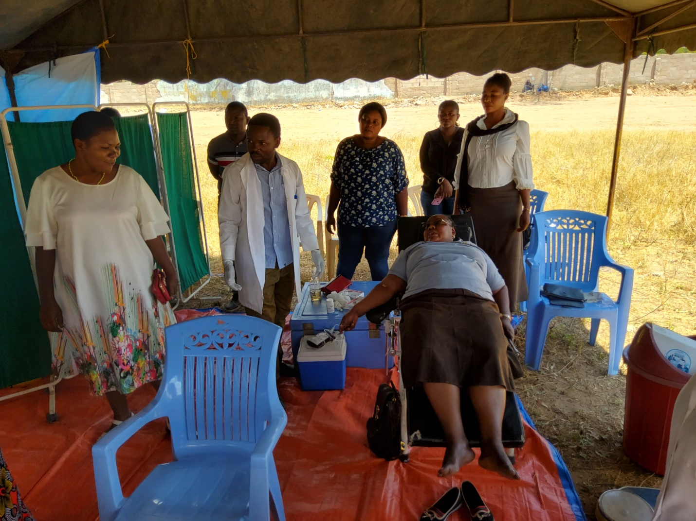
Wadau mbalimbali wakichangia damu kwenye maonesho hayo
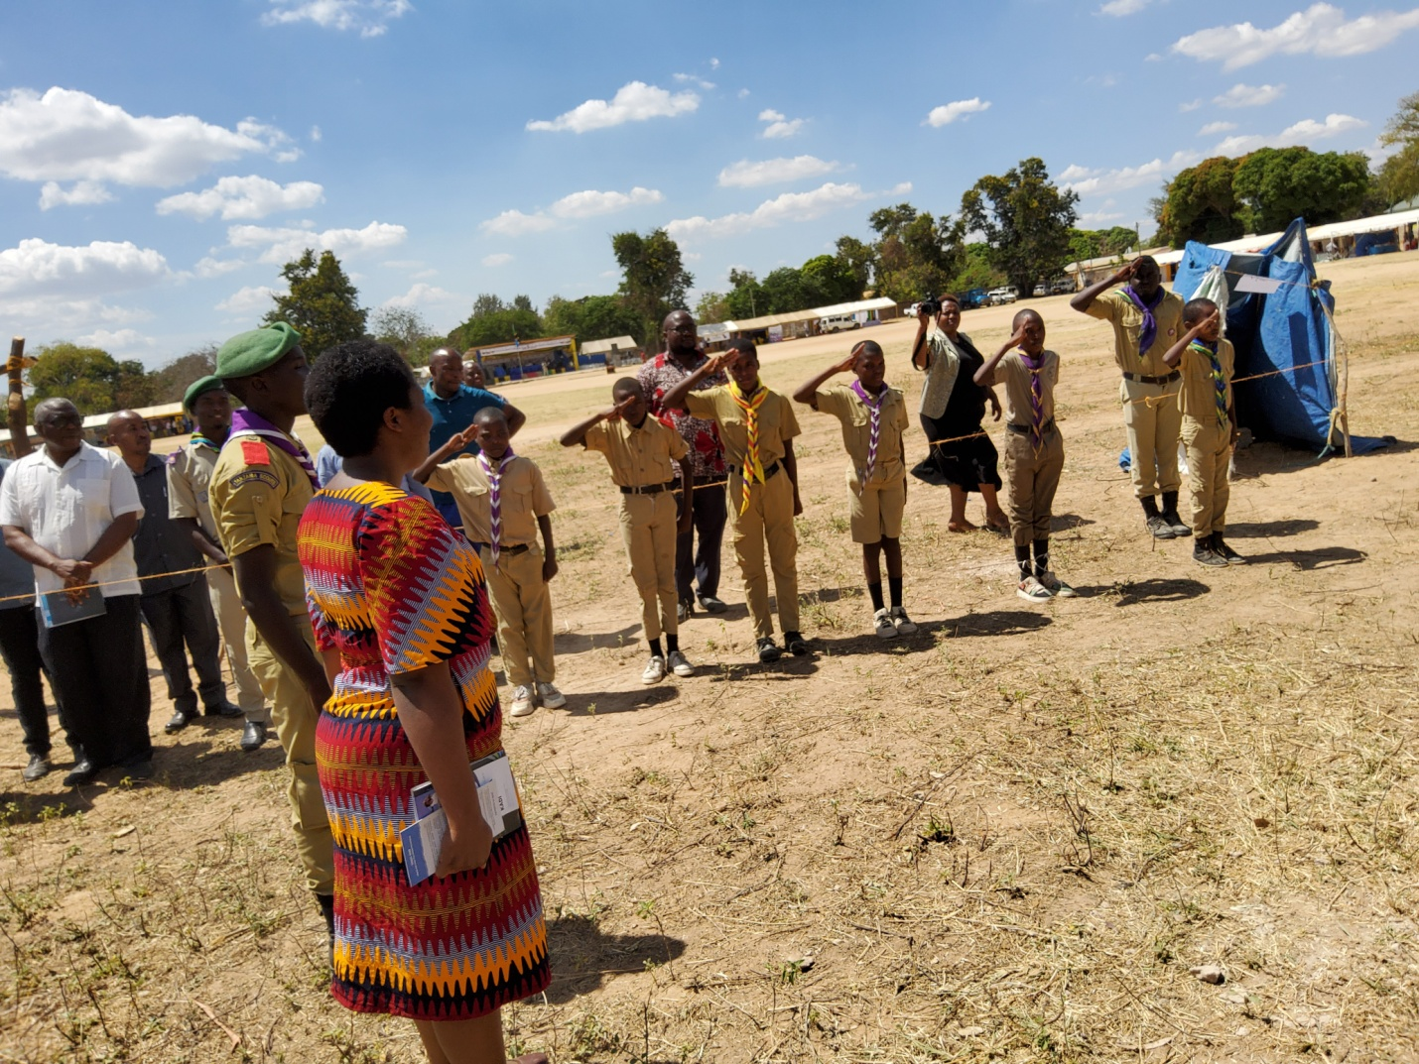
Vijana wa Skauti kutoka maeneo mbalimbali Mkoa wa Singida wakionyesha ukakamavu na matendo ya huruma kama ishara ya kuchagiza uzalendo kwa vijana wengine kwa ustawi wa Taifa
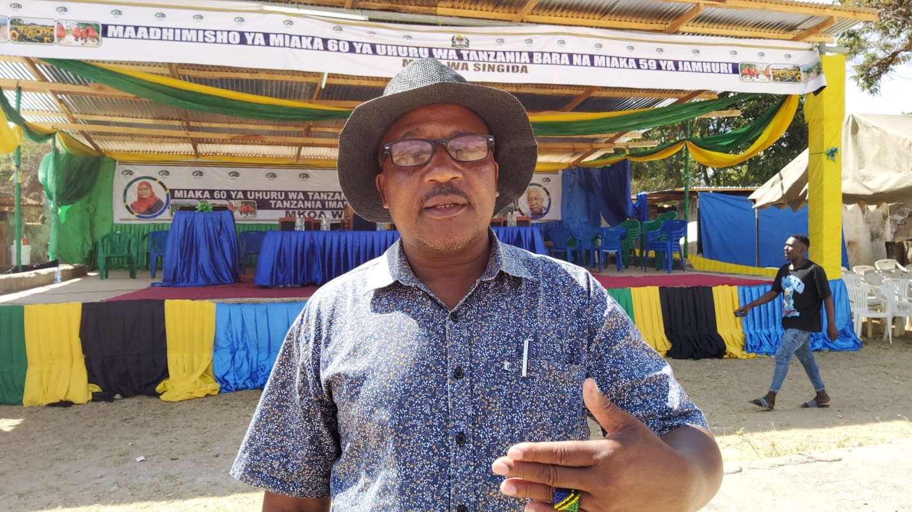
Mkurugenzi Mtendaji wa Halmashauri ya Wilaya ya Manyoni Melkizedeck akizungumza kwenye maonesho hayo
Mkuu wa Wilaya ya Mkalama Sophia Kizigo akizungumza kwenye

